TP n°1 : Techniques d'étude de la cellule

Objectif du tp :
- Connaitre les constituants du microscope photonique et savoir l’utiliser.
- Observation d’une cellule eucaryote (protiste) et localiser ses composants (la levure de bière Saccharomyces cerevisiae)

- La microscopie optique

Le microscope optique : ou microscope photonique est composé de 02 racines du Grec (micro= petit et scopein= voir). Les premiers microscopes, composés des 02 lentilles, n’ont été mis au point qu’à la fin du 16ème siècle.

Le microscope est un instrument optique permettant d’observer des objets très minces (qui peuvent être traversés par la lumière) a un grossissement allant jusqu’à 1000 X.

Le microscope est un instrument d'optique muni d'un objectif et d'un oculaire qui permet de grossir l'image d'un objet de petites dimensions (ce qui caractérise son grossissement) et de séparer les détails de cette image (et son pouvoir de résolution) afin qu'il soit observable par l'œil humain(L’œil humain ne peut distinguer des objets mesurant moins de 0,2 mm). Il est utilisé en biologie, pour observer les cellules, les tissus, des bactéries, des protistes…
L’objet à observer appelé préparation est entre une lame et une lamelle de verre.Il existe d’autres microscopes, dits microscopes électroniques, qui permettent desgrossissements plus importants.

Principe
Le microscope optique se base sur les lentilles pour obtenir une image agrandie de l'échantillon à observer. L'objet à observer est placé devant la première lentille appelée « objectif ». Si l'objet est au-delà de la distance focale, cela forme une image réelle renversée et de taille différente ; l'image est plus grande que l'objet si celui-ci est situé à une distance inférieure au double de la distance focale de l'objectif.
La deuxième lentille est l'oculaire : elle est positionnée de sorte que l'image soit dans son plan focal.
Composants du microscope optique :
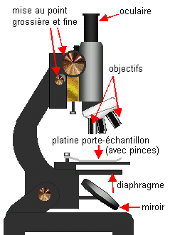
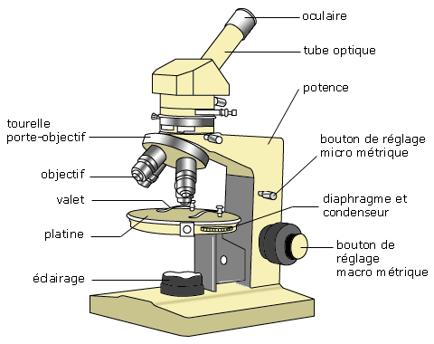

De bas en haut :
- Miroir : sert à réfléchir la lumière ambiante pour éclairer l'échantillon par en dessous, dans le cas d'un échantillon transparent (par exemple une lame mince en biologie ou en géologie, ou un liquide) ;
- Source de lumière artificielle de meilleure température de couleur et de stabilité et par l'usage d'un condenseur qui permet à cette lumière de remplir d'une façon homogène et régulière le champ observé, et surtout de ne pas faire voir, par son réglage adéquat, les détails mécaniques de la source de lumière (spires du filament de l'ampoule). La source d'éclairage peut être plus élaborée et comporter un boîtier indépendant, éventuellement en lumière polarisée ou ultraviolet, pour faire ressortir certaines propriétés chimiques de la matière, ou éclairer l'échantillon par-dessus (notamment en métallurgie)
- Diaphragme : ouverture de diamètre variable permettant de restreindre la quantité de lumière qui éclaire l'échantillon. Comme pour un appareil photo, le diaphragme permet principalement de faire varier la profondeur de champ (ouvert à fond pour des coupes histologiques et plus fermé pour des recherches d'œufs de parasites digestifs) ;
- Platine porte-échantillon : où l'on pose l'échantillon ; les « valets » servent à tenir l'échantillon lorsque celui-ci est mince (par exemple une lame). La platine peut être mobile (gauche-droite et avant-arrière), ce qui permet de balayer l'échantillon et de sélectionner la partie observée ;
- Objectifs : lentille ou ensemble de lentilles réalisant le grossissement. Il y a en général plusieurs objectifs, correspondant à plusieurs grossissements, montés sur un barillet. Certains objectifs sont dits à immersion car leur puissance ne peut être atteinte qu'en éliminant la lame d'air entre l'échantillon couvert par la lamelle et la frontale de l'objectif. On utilise pour cela de l'huile de cèdre ou des huiles de synthèse dont l'indice de réfraction est proche de celui du verre.
- Mise au point rapide et micrométrique ; pour que l'image soit nette, il faut que l'objet soit dans le plan focal de l'objectif ; ces molettes font monter et descendre l'ensemble objectif-oculaire avec un système de crémaillère, afin d'amener le plan focal sur la zone de l'échantillon à observer ;
- Oculaire : lentille ou ensemble de lentilles formant l'image d'une manière reposante pour l'œil ; les rayons arrivent parallèles, comme s'ils venaient de très loin, ce qui permet un relâchement des muscles contrôlant le cristallin ; deux oculaires placés sur une tête dite binoculaire rend plus confortable l'observation (même si elle n'apporte pas de vision stéréoscopique).
L'oculaire peut être remplacé par un appareil photographique, ou - dans le cas de la vidéomicroscopie - par une caméra vidéo ou une caméra CCD pour faire une acquisition numérique. Ceci permet de faire l'observation sur un moniteur vidéo (écran de type télévision) et de faciliter l'utilisation et le traitement des images (impression, traitement informatique, télémédecine, etc.).

II. Observation d’un eucaryote (protiste) : la levure de type Saccharomyces cerevisiae (champignon)

-La levure biologique est un champignon microscopique eucaryotes unicellulaire furent reconnues par A. de Bary en 1866 lorsqu'il détecta des ascospores (formation des spores chez les champion) chez la levure de bière.
-Elles se multipliant par bourgeonnement et la respiration est aérobique ou anaérobique.
-Les cellules de levure du genre Saccharomyces, en particulier Saccharomyces cerevisiae, sont arrondies, plus ou moins ovalaires.

- Quoique les cellules des levures ne soient pas mobiles par elles mêmes, l'état unicellulaire favorise leur dissémination dans les liquides qui constituent leur milieu de prédilection surtout lorsqu'ils sont sucrés. Mais on trouve également des levures à la surface ou à l'intérieur d'autres êtres vivants, dans les sols, dans les eaux et dans l'atmosphère.

L'état unicellulaire, la capacité à se multiplier rapidement et la rusticité des exigences nutritionnelles confèrent à ces eucaryotes des qualités qui permettent de les cultiver, de les étudier et de les utiliser aussi facilement que des microorganismes procaryotes.
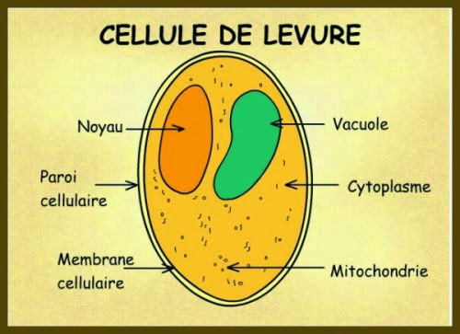
Structure de la levure de type Saccharomyces cerevisiae
- Observations à l'état frais :
Matériel utilisé :
- tube ou vortex contenant la levure de bière
-cure-dent stériles
- lame et lamelle
Protocoles
1- Prélever une colonie avec une anse ou un cure-dent stériles et la déposer dans un tube contenant 10 mL d'eau.
2- Passer le tube au vortex ou, à défaut, agiter violemment jusqu'à ce que la colonie soit dissociée.
3- Prélever une goutte de la suspension et la déposer sur une lame.
4- Poser une lamelle en biais le long de la goutte et recouvrir doucement l'échantillon de façon à ne pas emprisonner de bulles d'air.
5- Observer au grossissement maximum disponible.
Si la densité des cellules gêne l'observation, diluer la suspension.

Résultats de l’observation
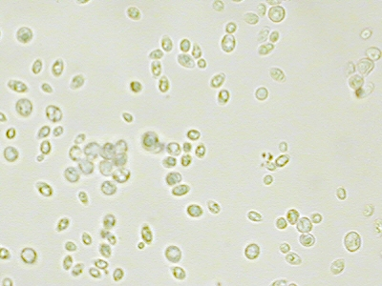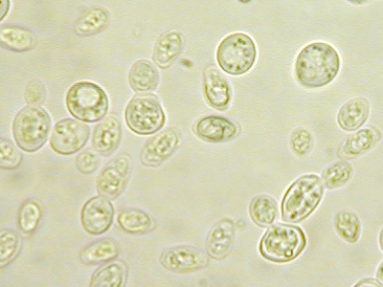
La levure sous microscope au grossissement (…)

